“MEMÓRIAS DE UMA SENZALA: O ATRAVESSAMENTO DAS DORES À RE- EXISTÊNCIA DA CULTURA AFRO BRASILEIRA”

Ma. Alinne Grazielle Neves Costa
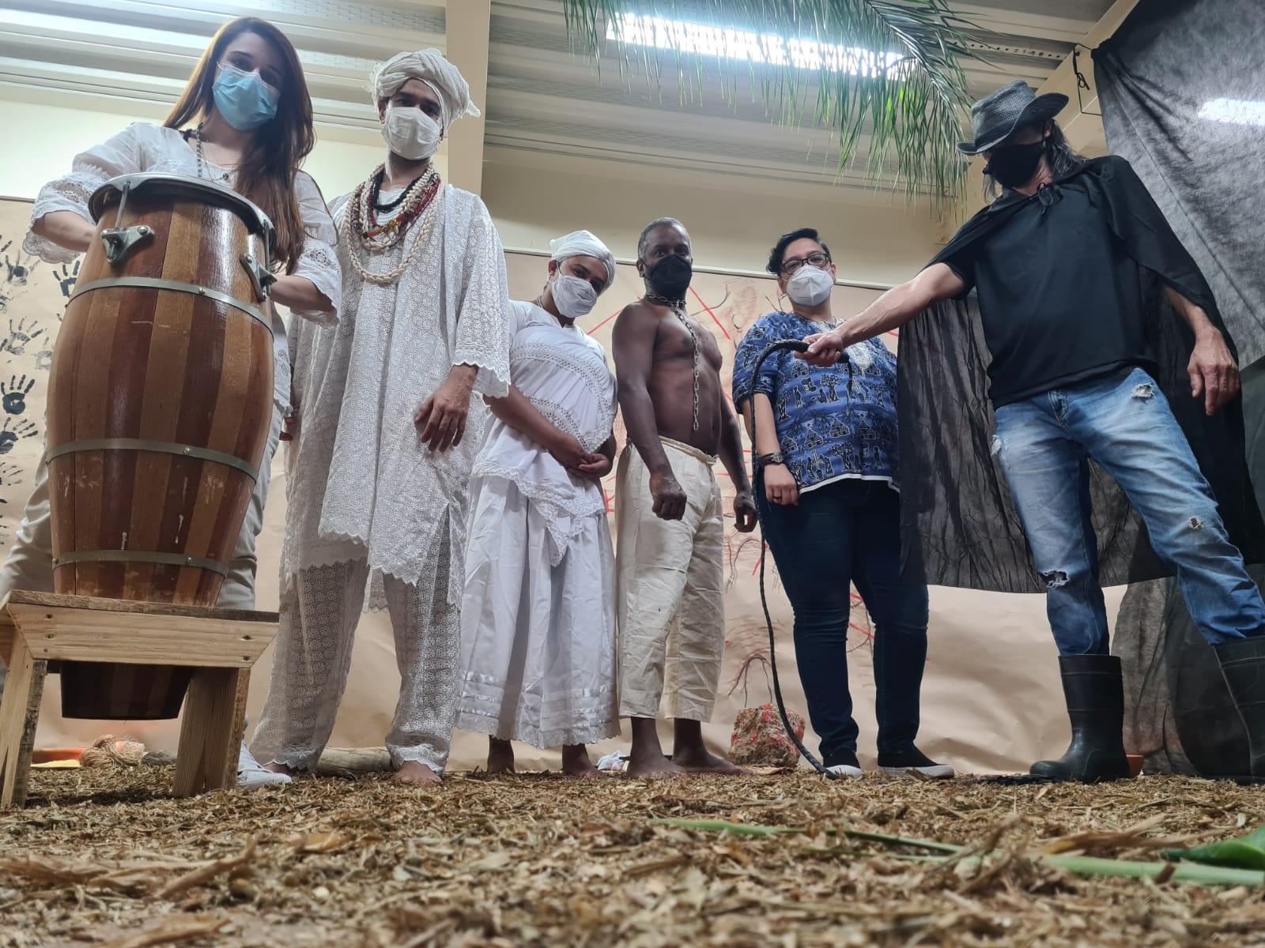
Fonte: arquivo pessoal da professora e que foi a público em reportagem para o Jornal Online: Diário de Uberlândia – disponível em:
https://diariodeuberlandia.com.br/noticia/29827/dia-nacional-da-consciencia-negra-tem-programacao-especial-em-uberlandia
Descrição: Foto dos participantes do Projeto da Consciência Negra. Da esquerda a direita: Thaisa vestida de branco e tocou atabaque, Marcelo vestido todo de branco e com turbante, Paula vestida toda de branco, Fábio representando o escravo apenas de calça branca e uma corrente no pescoço, Alinne professora idealizadora do projeto e Gilson vestido de chapéu e capa preta para representar um feitor segura um chicote na mão.

“uma educação para o reconhecimento do “outro”, para o diálogo entre os diferentes grupos sociais e culturais. Uma educação para a negociação cultural, que enfrenta os conflitos provocados pela assimetria de poder entre os diferentes grupos socioculturais nas nossas sociedades e é capaz de favorecer a construção de um projeto comum, pelo qual as diferenças sejam dialeticamente integradas.” (CANDAU, 2008, p.52)

JUSTIFICATIVA DO PROJETO

A Lei 10.639 do ano de 2003 institui no currículo das escolas brasileiras a História da África e da Cultura afro-brasileira resultado dos esforços dos movimentos sociais para evidenciar as desigualdades históricas que marcaram as populações negra e parda no país. Dessa conquista resulta no dia 20 de novembro o “Dia da Consciência Negra”, momento ímpar para reflexão sobre a persistência discriminação racial no Brasil e também de valorização das identidades negras, de suas heranças, conquistas e contribuições para a nossa sociedade.
Desta forma, é imperativo para uma escola comprometida com a ética e a estética preconizada por Paulo Freire uma educação que desperte as mentes dos(as) educandos(as) para uma relação passado e presente, assim, como uma leitura do mundo que compreenda de maneira crítica as desigualdades entre negros e brancos, mas, também, das desigualdades sociais em geral oriundas de um passado colonial que compromete a evolução democrática do país e a construção de uma sociedade mais justa, igualitária e antirracista.
Assim, na tentativa de reverter esse quadro de desigualdades, preconceitos, racismo e estigmas sobre os corpos negros e buscando promover uma educação cidadã e antirracista, no qual, a identidade negra possa ser respeitada em toda à sua dignidade humana pensamos esse projeto.

A BNCC E A RELEVÂNCIA DO PROJETO

Segundo a BNCC, as disciplinas que compõem as Ciências Humanas e a prática artística deverão auxiliar os alunos e as alunas a interpretar o mundo, a compreender processos e fenômenos sociais, políticos e culturais e de atuar de forma ética, responsável e autônoma diante de fenômenos sociais. Considerando esses pressupostos, a discussão sobre a escravização dos corpos negros, a valorização das identidades negras e da cultura afro-brasileira e o dia da Consciência Negra são temas que serão explorados nessa atividade e que dialogam com os objetivos educacionais objetivados pela BNCC como veremos nas competências e habilidades que serão abaixo listadas:

Arte
Competências:
1. Explorar, conhecer, fruir e analisar criticamente práticas e produções artísticas e culturais do seu entorno social, dos povos indígenas, das comunidades tradicionais brasileiras e de diversas sociedades, em distintos tempos e espaços, para reconhecer a arte como um fenômeno cultural, histórico, social e sensível a diferentes contextos e dialogar com as diversidades.
4. Experienciar a ludicidade, a percepção, a expressividade e a imaginação, ressignificando espaços da escola e de fora dela no âmbito da Arte.
7. Problematizar questões políticas, sociais, econômicas, científicas, tecnológicas e culturais, por meio de exercícios, produções, intervenções e apresentações artística
Habilidades:
(EF69AR31) Relacionar as práticas artísticas às diferentes dimensões da vida social, cultural, política, histórica, econômica, estética e ética
(EF69AR32) Analisar e explorar, em projetos temáticos, as relações processuais entre diversas linguagens artísticas

Já em História:

Competências:
1. Compreender a si e ao outro como identidades diferentes, de forma a exercitar o respeito à diferença em uma sociedade plural e promover os direitos humanos.
2. Analisar o mundo social, cultural e digital e o meio técnico-científico-informacional com base nos conhecimentos das Ciências Humanas, considerando suas variações de significado no tempo e no espaço, para intervir em situações do cotidiano e se posicionar diante de problemas do mundo contemporâneo.

Habilidades:
(EF07HI16) Analisar os mecanismos e as dinâmicas de comércio de escravizados em suas diferentes fases, identificando os agentes responsáveis pelo tráfico e as regiões e zonas africanas de procedência dos escravizados
(EF08HI14) Discutir a noção da tutela dos grupos indígenas e a participação dos negros na sociedade brasileira do final do período colonial, identificando permanências na forma de preconceitos, estereótipos e violências sobre as populações indígenas e negras no Brasil e nas Américas
(EF08HI20) Identificar e relacionar aspectos das estruturas sociais da atualidade com os legados da escravidão no Brasil e discutir a importância de ações afirmativas
(EF08HI27) Identificar as tensões e os significados dos discursos civilizatórios, avaliando seus impactos negativos para os povos indígenas originários e as populações negras nas Américas.

OBJETIVO GERAL:

Promover em uma escola privada a efetivação da Lei.10.639/03, assim como, uma educação cidadã e antirracista, no qual, as identidades negras possam ser respeitadas em toda à sua dignidade humana.

OBJETIVOS ESPECÍFICOS:

- Fazer um trabalho performático de conscientização a partir da história colonial brasileira, especialmente, com lócus na senzala.

- Compreender a importância da cultura africana para a construção de identidade do povo brasileiro e de suas heranças culturais.

- Refletir a importância da comemoração do Dia da Consciência Negra, resultado da intensa luta do movimento negro no Brasil por igualdade de oportunidade e direitos.

- Desenvolver diálogos, discussões e reflexões com os alunos e as alunas sobre os preconceitos que ainda estão muito presentes na sociedade brasileira e apresentar alternativas para uma cultura da paz e do respeito aos direitos humanos de todas e todos.

- Implementar uma educação antirracista

DURAÇÃO DO PROJETO

8 de novembro à 20 de novembro do ano de 2021

DESENVOLVIMENTO:

1º MOMENTO: REFLEXÕES INICIAIS

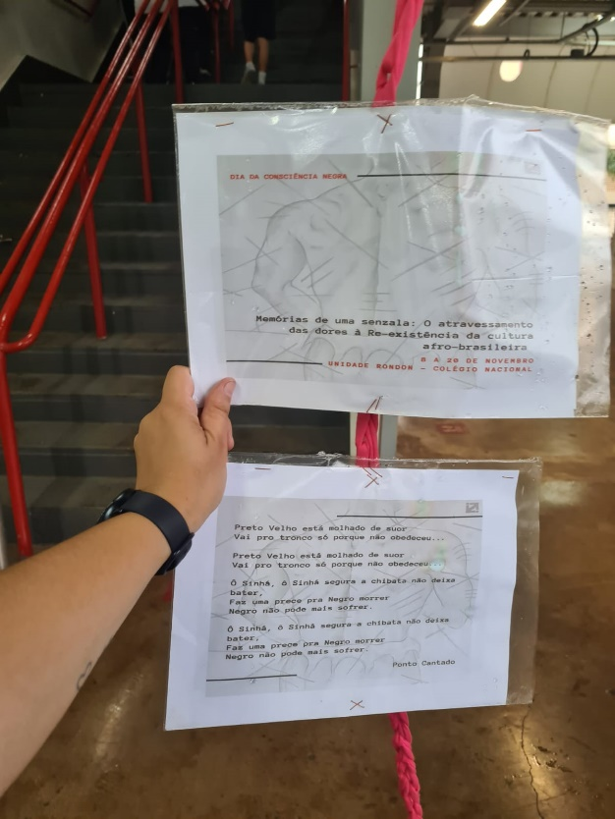

Fonte: acervo pessoal da professora.
Descrição: Uma mão segurando uma folha presa em um cordão com um ponto cantado

Nesse momento inicial do percurso, são apresentados aos/as discentes:

- O nome e a proposta do projeto são apresentados aos discentes;
- Solicita-se aos alunos e alunas respeito durante o percurso e com as reflexões que serão feitas
- Para sensibilizados é lido o ponto cantado:
- “Nego esta molhado de suor,
mas feliz, por que Deus o libertou,
oi sinhá sinhá, segura o chicote,
não deixa bater, faz uma prece
pra nego morrer,
nego não quer mais sofrer.
Nego esta molhado de suor,
mas feliz, por que Deus o libertou,
oi sinhá sinhá, segura a chibata,
não deixa bater, faz uma prece,
pra nego morrer,
nego não quer mais sofrer.” (Adorei as Almas.)

2º MOMENTO: PERSONALIDADES NEGRAS: PRESENTE E PASSADO SE CRUZAM

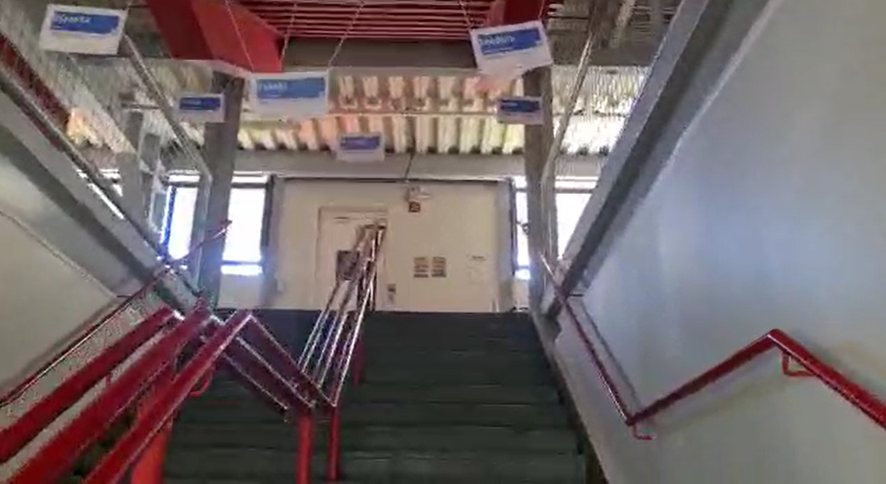
Fonte: acervo pessoal da professora
Descrição: Uma escadaria com algumas placas de ruas pendurados no teto com nomes de personalidades negras

Em geral, no Brasil é muito comum que ruas e avenidas recebam nomes em homenagem a pessoas muito conhecidas, que fizeram parte do cenário político, religioso, científico e artístico do nosso país. Aqui nessa relação passado e presente e abrindo caminho a nossa travessia homenageamos personalidades negras ( vivas e mortas) com intuito de mostrar aos alunos e as alunas que a pessoa negra é inteligente, capaz, criativa, inventora e pode ser o que ela deseja ser. Se o aluno e a aluna estiverem com o celular ele poderá direcioná-lo a um QR code que o levará para uma breve biografia dessas personalidades como a dos irmãos Rebouças, Djamila Ribeiro, Machado de Assis, Jean-Michel Basquiat, Barak Obama, Shonda Rhimes , etc.

3° MOMENTO ÁFRICA BERÇO DA HUMANIDADE

Saindo das ruas com o nome de personalidades negras, um cordão nos leva ao continente africano. África da diversidade, hoje com 54 países, berço da humanidade e das primeiras civilizações, de grandes reinos, do deserto do Saara, dos griots, das grandes savanas e do personagem Pantera Negra.

Fonte: acervo pessoal da professora
Descrição: Em um mural vermelho pregado em uma parede um pequeno cartaz com o mapa da África ao fundo, nele alguns elementos da cultura africana e com os seguintes dizeres: 25 de maio Dia da África – “Existe uma história da África sem o Brasil, mas não existe uma História do Brasil sem o povo africano” (Januário Garcia)

Fonte: acervo pessoal da professora
Descrição: No canto de uma parede uma tela com uma árvore pintada e pregada nas janelas umas gravuras que representam a cabeça de uma zebra

Mas a África também foi palco do grande desencontro com os países europeus que munidos de um sentimento etnocêntrico e eurocêntrico se acharam no direito de oprimir, dominar e escravizar os corpos negros.

4° MOMENTO: LÁ VEM O NAVIO NEGREIRO

Navio Negreiro
Lá vem o navio negreiro
Lá vem ele sobre o mar
Lá vem o navio negreiro
Vamos minha gente olhar...
Lá vem o navio negreiro
Por água brasiliana
Lá vem o navio negreiro
Trazendo carga humana...
Lá vem o navio negreiro
Cheio de melancolia
Lá vem o navio negreiro
Cheinho de poesia...
Lá vem o navio negreiro
Com carga de resistência
Lá vem o navio negreiro
Cheinho de inteligência... (Solano Trindade, O poeta do povo, p. 45)

Nesse momento a leitura do poema se mistura com a entrada no navio negreiro. A narrativa da dor e do sofrimento é importante, inclusive para chamar a tenção na quantidade de negros e negras que morreram durante essa travessia, e por isso, o nome navios tumbeiro. Mas o povo preto é potência, é afeto; é ressignificação das dores; e por isso, chamamos a atenção dos alunos e das alunas a confecção das bonecas Abayomi que significam encontro precioso.

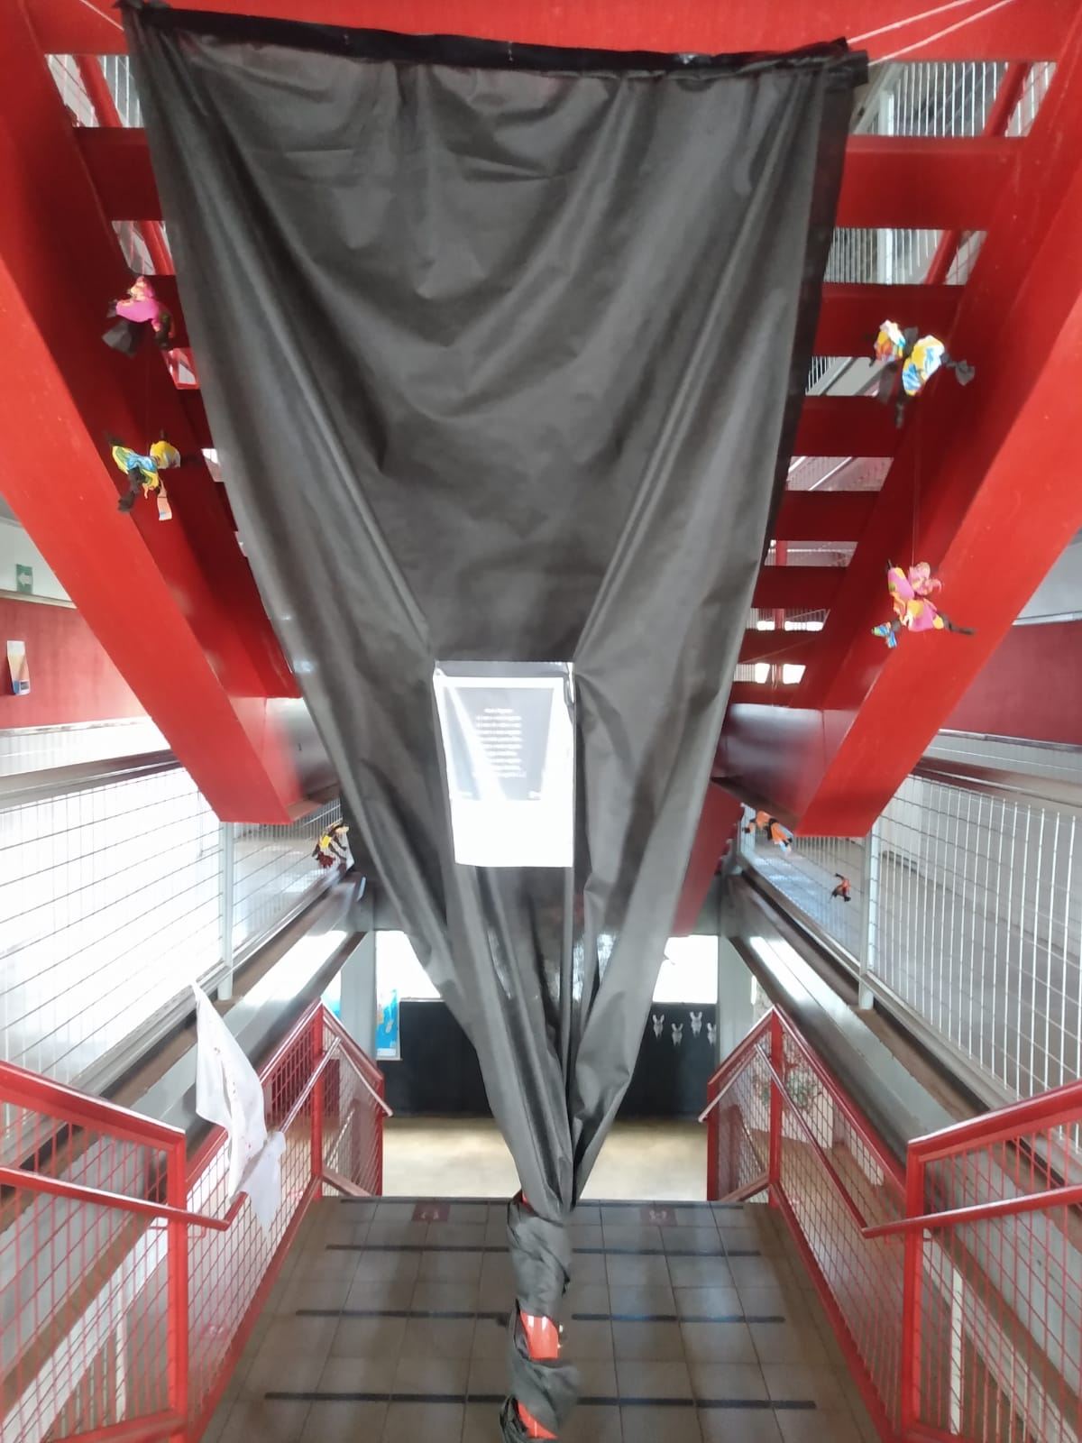

Fonte: acervo pessoal da professora
Descrição: Em frente uma escadaria descendo do teto um pano preto enrolado a uma haste. No meio desse tecido um papel com o fragmento do poema navio negreiro. Ainda descendo do teto bonecas Abayomi.

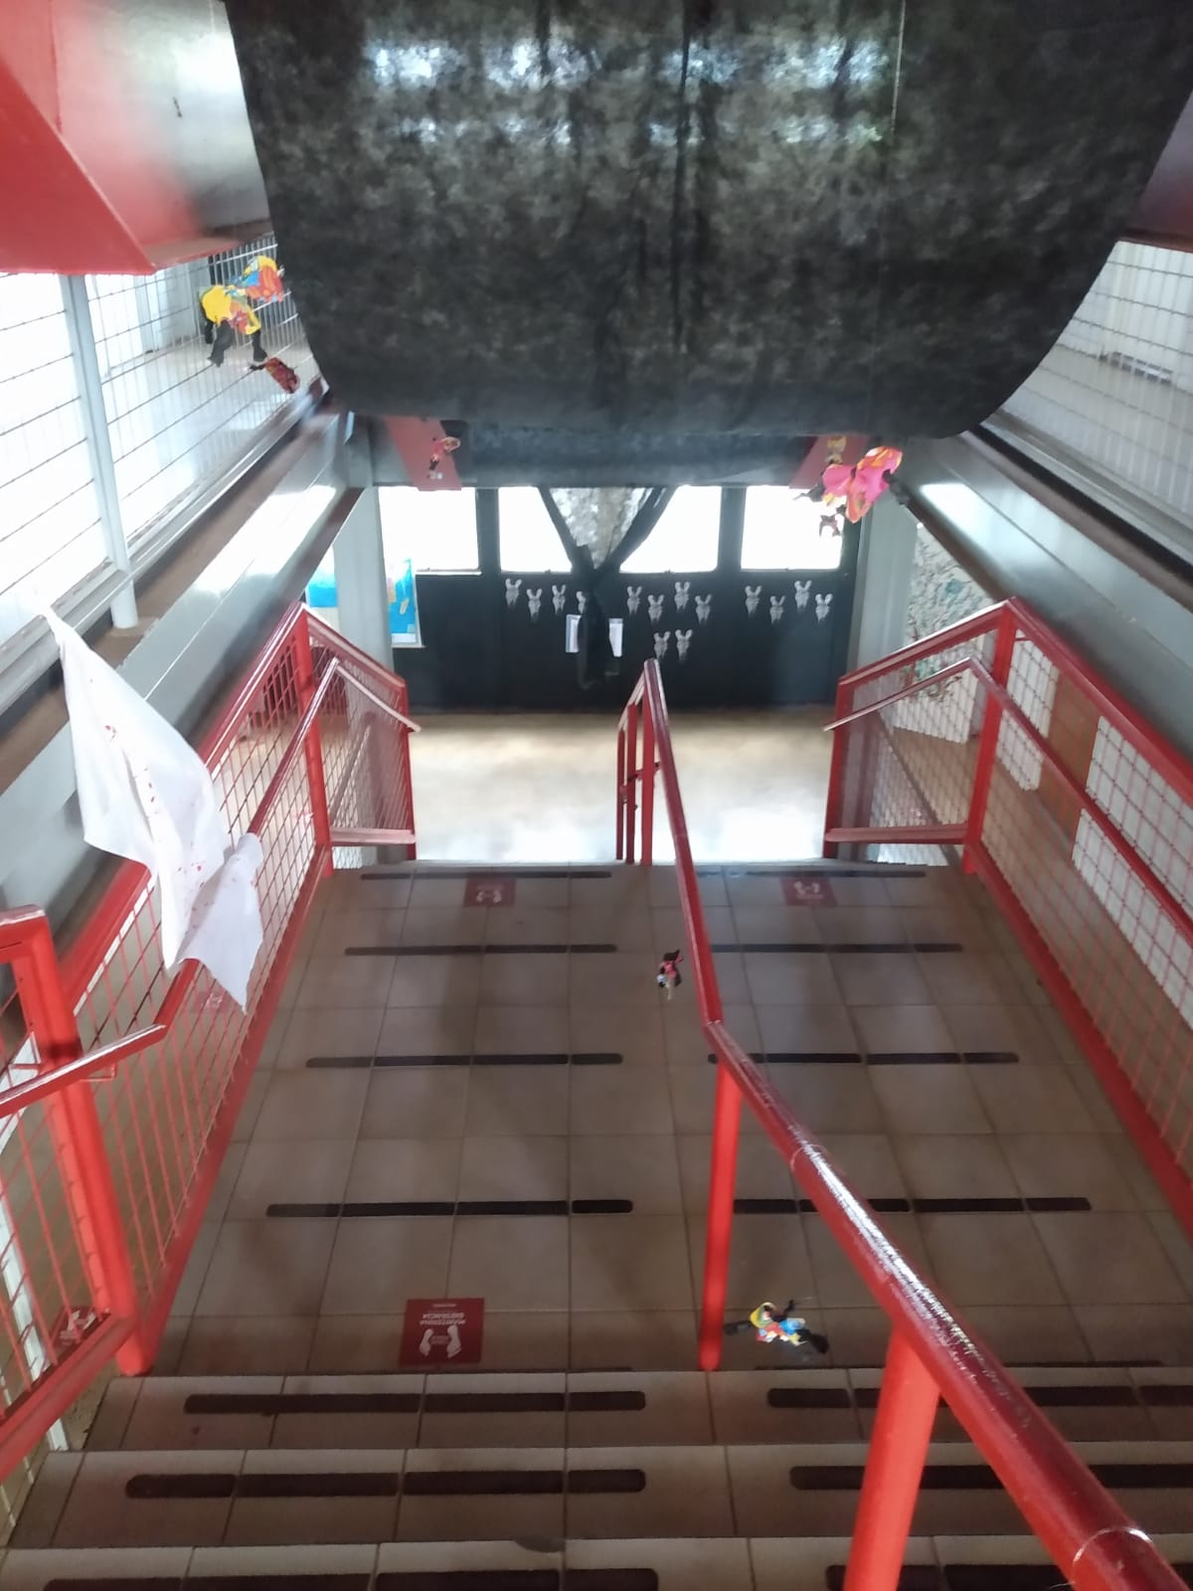
Fonte: acervo pessoal da professora
Descrição: Escadaria no teto um pano preto e várias bonecas Abayomi. Na lateral da escada um pano branco com pingos em vermelho.

5° MOMENTO: NOS ENGENHOS: QUEM TÁ GEMENDO? NEGRO OU CARRO DE BOI

Chegamos nas plantações do Engenho! Aqui um pouco desse Brasil Colonial que nos legou o patriarcado, o machismo, o racismo e tantas outras desigualdades sociais. Essa estrutura da nossa História que tratou os corpos negros como mercadoria, chibatados dia e noite, humilhados, sem qualquer respeito a sua dignidade.
Não é possível entrar na senzala sem uma sensibilização; é preciso se preparar para esse momento, para as cenas que estão por vir. É necessário preparar a mente e o coração para o respeito a todas as dores e sofrimentos que as ancestralidades negras experienciaram.
Leitura do poema:

QUEM TÁ GEMENDO?

“Quem tá gemendo, Negro ou carro de boi?
Carro de boi geme quando quer, Negro, não,
Negro geme porque apanha,
Apanha pra não gemer...
Gemido de negro é cantiga,
Gemido de negro é poema...
Gemem na minh'alma,
A alma do Congo, Da Niger, da Guiné,
De toda África enfim...
A alma da América... A
alma Universal...
Quem tá gemendo, negro ou carro de boi?”
(Solano Trindade)

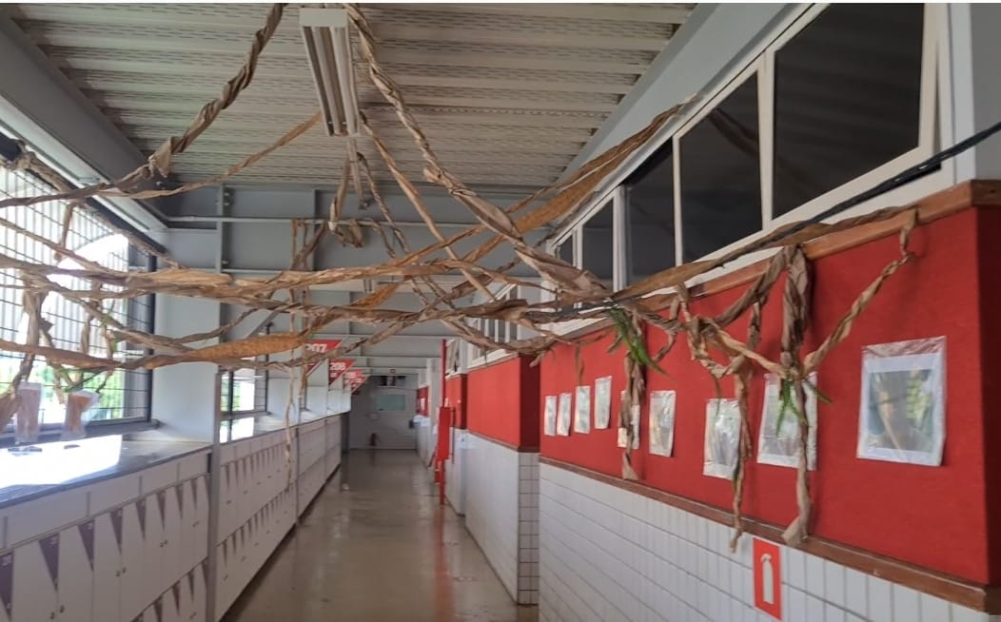
Fonte: acervo pessoal da professora
Descrição: Descendo do teto, papel pardo retorcido e entrelaçado. Pregado no papel pardo folhas de plástico verde. Na lateral das paredes algumas folhas pregadas

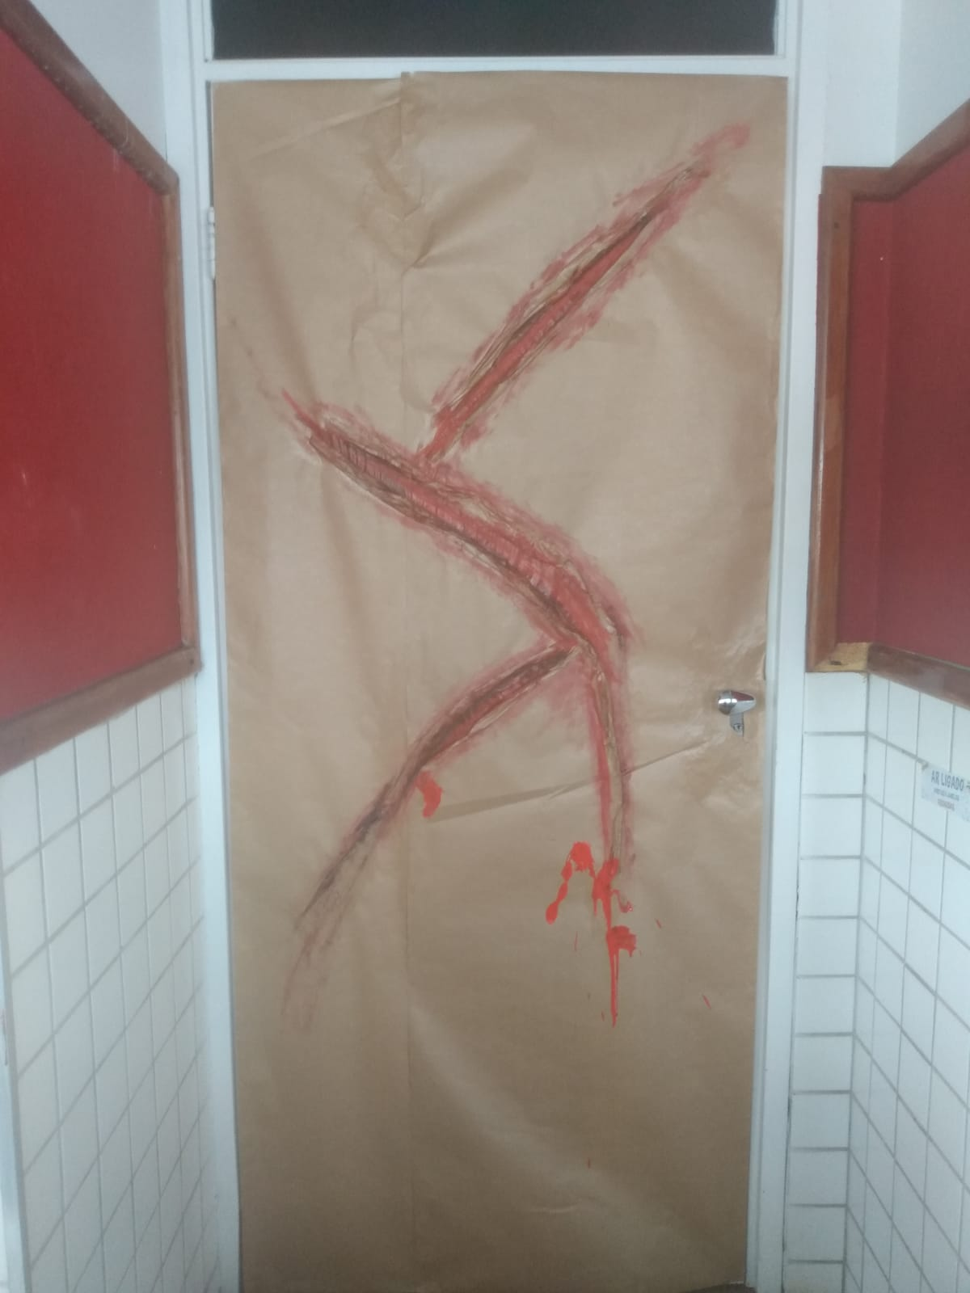
Acervo pessoal da professora
Descrição: Porta coberta com papel pardo e desenhado no meio, riscos em vermelhos simbolizando cicatrizes.

6° MOMENTO: SENZALA DAS DORES AS HERANÇAS AFROBRASILEIRAS

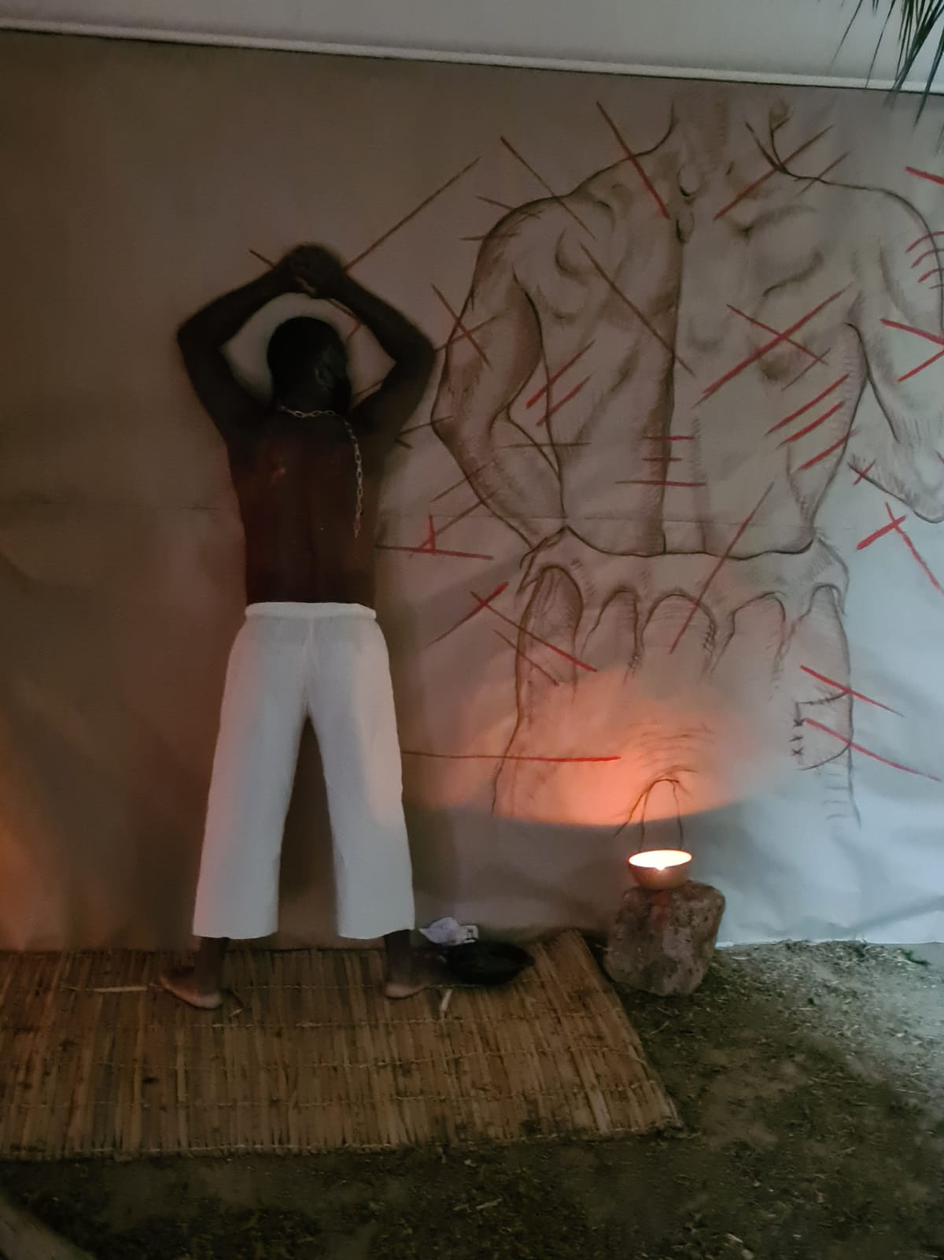

Acervo pessoal da professora
Descrição: Negro de costas, vestido apenas com uma caça branca, com uma corrente no pescoço, descalço encostado em uma parede coberta com papel pardo e com o desenho de uma costa chicoteada

A porta se abre ouve-se chibatadas e gritos de dor. Um feitor saí carregando um chicote. Entramos na Senzala.

Parte 1: A escuridão, o fedor, a dor, o choro de quem está ali submetido a uma situação degradante, humilhante e opressora. Ao fundo toca um tambor de lamento, de não concordância com essa situação. Mas em meio a toda essa violência, a África é ubuntu; é empatia. Um negro em cena caído e machucado depois de muitas chibatadas é tratado e curado por um negro e uma negra que entoam cânticos de sua terra África, aos seus orixás e fazendo usa do poder curativo das plantas passa sobre o corpo ensanguentado do negro que acabará de apanhar.

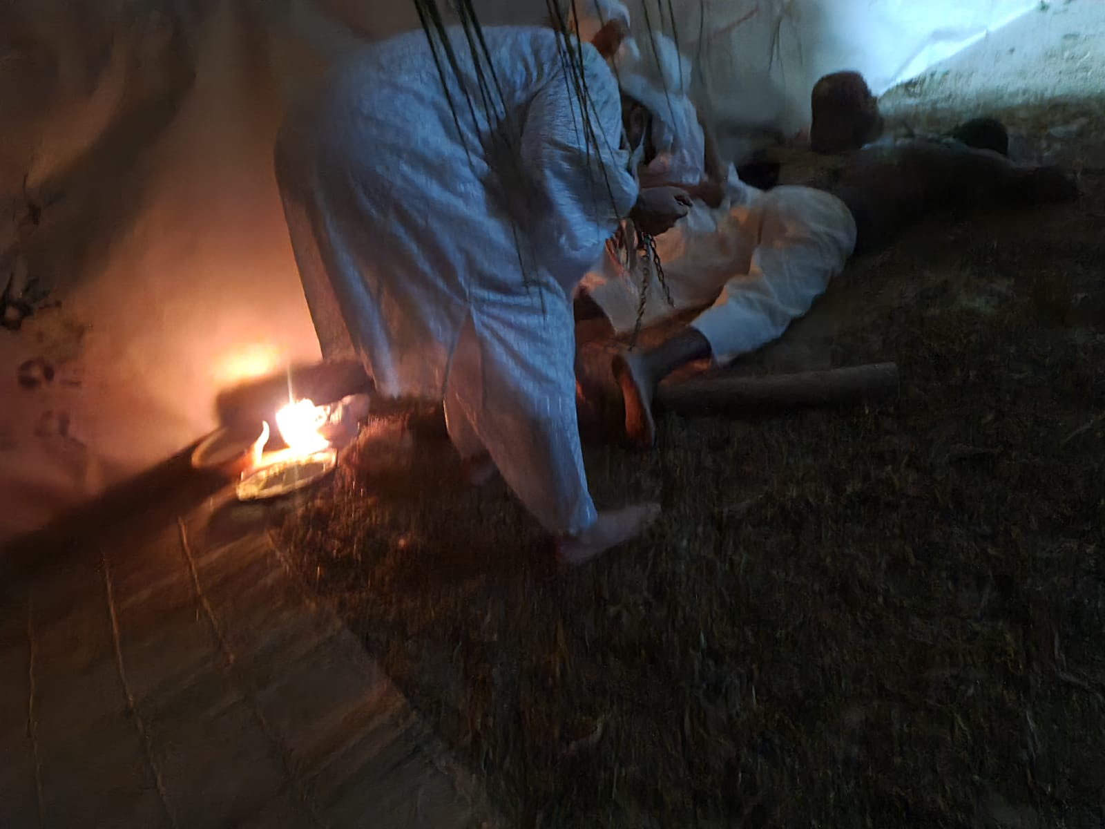
Fonte: acervo pessoal da professora
Descrição: Negro de deitado no chão de bruços, com o pé em cima de um tronco, ao seu lado uma mulher vestida de branco sentada e do outro um homem vestido todo de branco com turbante branco agachado e retira uma corrente dos pés do negro.

TRANSIÇÃO:
Enquanto esse negro machucado é erguido e saí para outra parte da senzala. Uma breve fala para preparar os presentes para o poder negro, de ressignificar a dor e o sofrimento em cultura, em raízes do nosso Brasil. A capacidade dos negros e das negras em criar e recriar a cultura afro-brasileira, que é gerada/parida na senzala, é a resistência potente e bela da cultura africana em nós.
Parte 2: - A força vital do axé se faz presente nesse momento, o tambor que chorava, agora traz a força e a alegria da criação. Negro se ergue e celebra a vida e faz nascer a Congada. É momento de celebração!!!!! Negro é vida!!! E as heranças afro-brasileiras estão presentes em nosso cotidiano, em nossas palavras, alimentos e estilos musicais.
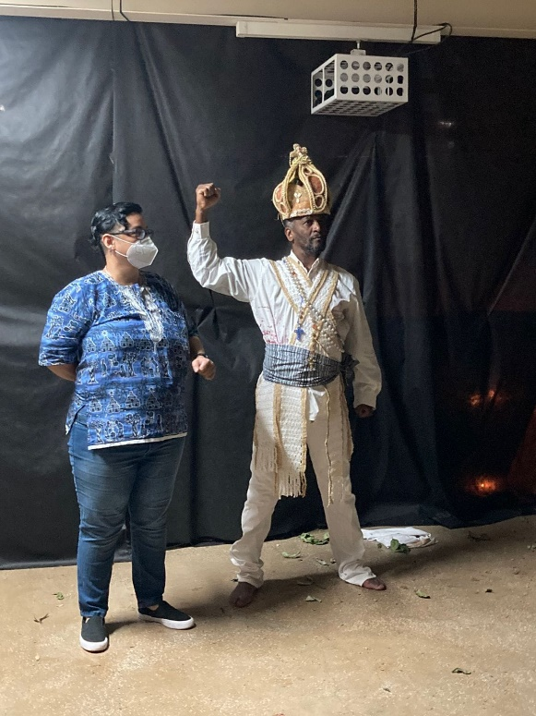
Fonte acervo pessoal da professora
Descrição: Negro com roupa branca com um pano na cintura azul e uma coroa em sua cabeça de punho cerrado e erguido. Ao lado a professora do projeto com uma bata africana azul, caça e tênis.

Não podemos sair da Senzala do jeito que entramos é preciso refletir sobre tudo que foi vivenciado. Perguntamos aos alunos e as alunas nesse momento se pudesse voltar no tempo e estivesse dentro de uma senzala e diante de um negro o que você diria a ele? Fale ou escrava nas paredes dessa Senzala.

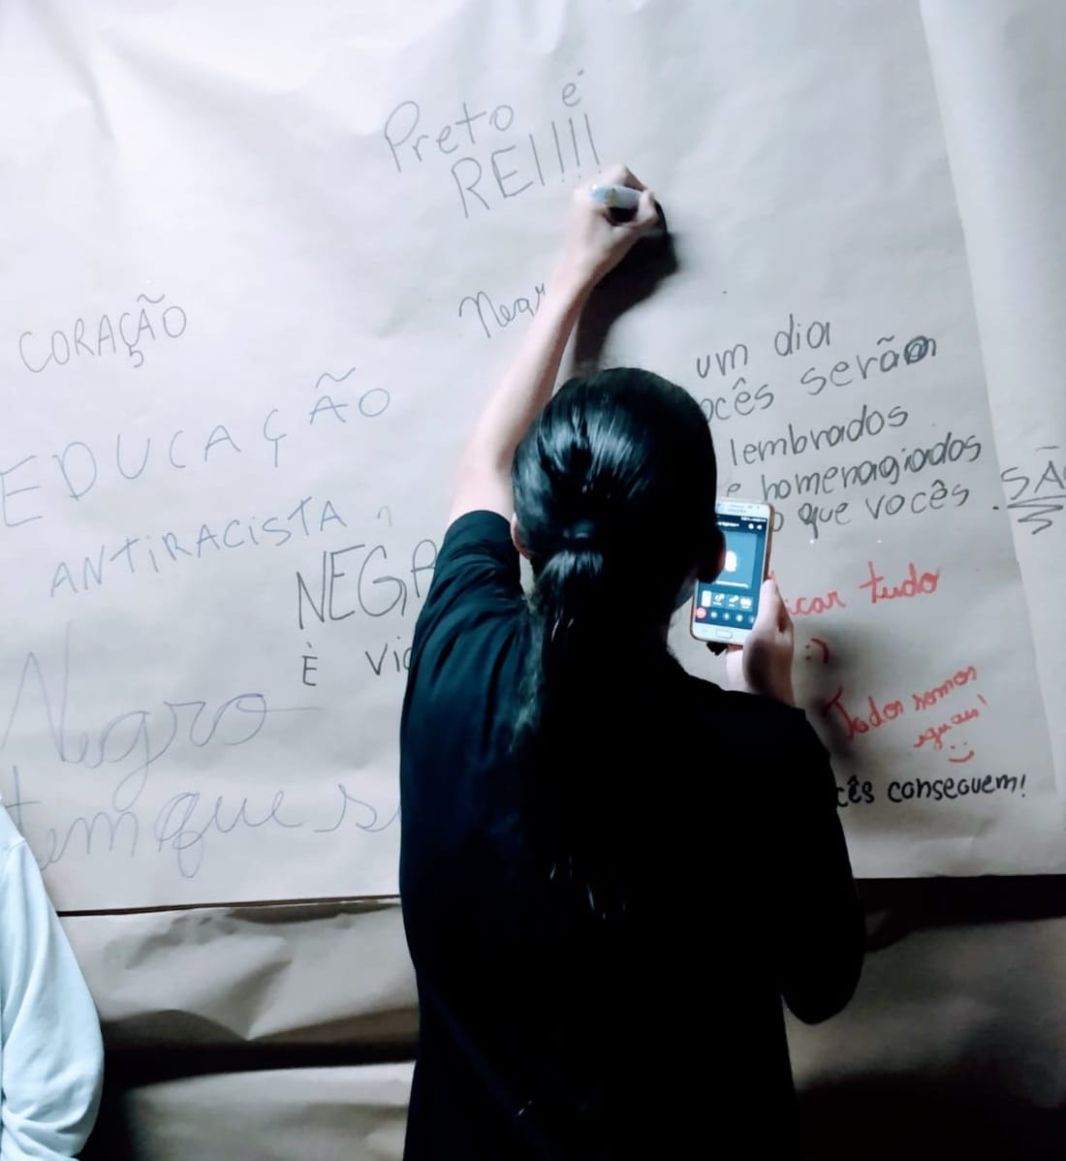
Fonte: acervo pessoal da professora
Descrição: Uma mulher de costas para a fotografia escrevendo em uma parede coberta de papel pardo e segurando um celular em uma das suas mãos

7° MOMENTO – O COMPROMISSO COM A EDUCAÇÃO ANTIRRACISTA

Ao retornar os alunos e as alunas se deparam com nomes de lideranças negras: Zumbi, Dandara e Luís Gama e devem se comprometerem em continuar a luta para que a dignidade de todos os negros e todas as negras sejam respeitadas, pois os dados sobre a situação da população negra no Brasil são de total desrespeito aos seus direitos mesmo que a nossa Constituição preveja o racismo enquanto crime. Para celebrar esse pacto com a educação antirracista e com a luta pela igualdade racial os alunos e as alunas deixaram as marcas de suas mãos, frases e desenhos que desejarem em uma grande bandeira que será confeccionada durante a realização do projeto.

8° MOMENTO – AVALIAÇÃO

Os alunos e as alunas ao retornarem à sala de aula, deverão responder um breve questionário feito no Google Forms sobre as sensações que tiveram nessa viagem passado\presente, as reflexões que foram surgindo e o seu compromisso com a construção de uma sociedade antirracista.

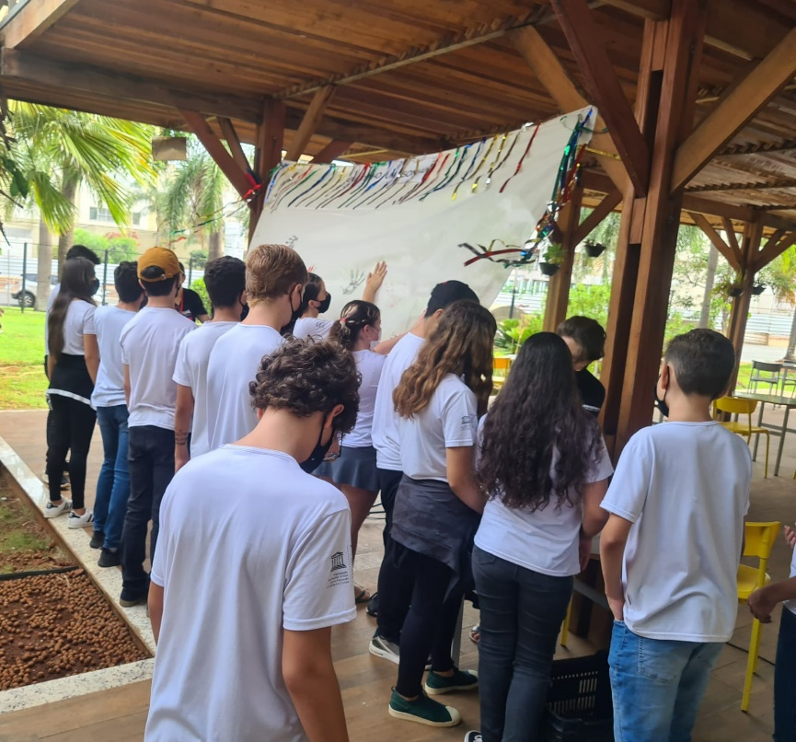
Fonte: acervo pessoal da professora
Descrição: meninos e meninas de costas para a fotografia colocando suas mãos com guache em um grande pano branco pendurado no teto.

Segue alguns depoimentos de alunas e de alunos coletados no Google Forms

“Quado eu ouvi os gritos eu fiquei com medo e pensei se eu to com medo e nem vivi imagina quem viveu e ainda vivi isso. Quando entrei lá dentro e a tia Alinne começou a falar sobre tudo que as pessoas negras já viveram e que elas nunca pararam de lutar eu comecei a pensar dentro de mim que isso era horrível pois pela a sua cor de pele ela estava sendo julgada como lixo (...) e o pior isso acontece até hoje, pessoas negras tem medo de sair na rua pois as pessoas ficam olhando para elas (...) racismo é errado as pessoas não se colocam na pele dos negros porque se elas ficassem na pele deles somente por um dia apenas iriam parar de ser racista.” (aluna 6° ano)

“ Quando a professora abriu a porta , a gente ouviu os gemidos de dor de uma pessoa negra sendo chicoteada , eu fiquei muito triste com aquele situação , porque eu sei que já aconteceu isso e muito , depois saiu a pessoa que bateu de lá e eu fiquei com medo , quando entramos , estava claro o pânico nas pessoas , a pessoa que foi chicoteada estava muito triste e com dor , isso me fez sentir raiva do agressor , porque pessoas negras tinham que apanhar e ser inferiores a pessoas brancas ? Foi isso que eu pensei na hora. Lá tinha um cheiro muito forte e a professora nos falou que era pior. Depois a gente foi para outro canto da sala e lá tinha as heranças culturais da África, isso me fez lembrar o quanto de coisa que pessoas negras nomearam ou fizeram e o tamanho de sua importância, depois o professor de dança começou a cantar uma música e dançar, foi bem legal a música.” (aluna 6° ano)

“Meu compromisso será de conscientizar pessoas sobre o racismo e tentar fazer eles apoiarem e serem antirracistas. “(aluno 7° ano)

Finalizo a descrição desse projeto com a celebre frase: “Em uma sociedade racista, não basta ser racista é o bastante. Temos que ser antirracista.” (Ângela Davis)

REFERÊNCIAS BIBLIOGRÁFICAS:

BRASIL. Ministério da Educação. Secretaria da Educação Básica. Base nacional comum curricular. Brasília, DF, 2017. Disponível em: < http://basenacionalcomum.mec.gov.br/#/site/inicio>. Acesso em: out.2021.

______ . Lei no 10.639, de 9 de janeiro de 2003. Altera a Lei nº 9.394, de 20 de dezembro de 1996, que estabelece as diretrizes e bases da educação nacional, para incluir no currículo oficial da Rede de Ensino a obrigatoriedade da temática ‘História e Cultura Afro-Brasileira’, e dá outras providências. Diário Oficial da União, Brasília, 10 jan. 2003.

CANDAU, Vera Maria. Direitos humanos, educação e interculturalidade: as tensões entre igualdade e diferença. Revista Brasileira de Educação, v.13, nº37jan/abr. 2008.

RIBEIRO, Djamila. Pequeno manual antirracista. São Paulo: Companhia das Letras, 2019.

1Mestre em Educação pela Universidade Federal de Uberlândia e docente de História em algumas escolas privadas do município de Uberlândia/MG. Criadora e executora do Projeto realizado no mês de novembro para a Consciência Negra com a participação de professores e funcionários do Colégio Nacional.

